Зимние каникулы – чудесное время! Так много интересных и захватывающих дел, которыми можно заняться! Тут и катание на санках, снегокатках, лыжах, коньках, простые игры в снежки и многое, многое другое.
Однако, нельзя забывать о правилах безопасности. Если следовать им, вы убережете себя и своих близких от несчастья.
Простые и понятные правила помогут вам сохранить жизнь и здоровье и получить от зимы только лишь положительные эмоции.
Памятка для учащихся
по соблюдению требований безопасности в период зимних каникул.
- Соблюдай правила дорожного движения. Знай, что зимняя дорога опасна (затрудняют видимость сугробы на обочине, в снегопад усложняется видимость, из-за перепада температур образуется гололед на дороге, сильно ослепляет сочетание яркого солнца и белого снега). Не играй на проезжей части дорог. Не переходи дорогу в наушниках, не пользуйся мобильным телефоном подходя к проезжей части. В вечернее время на одежде должны быть светоотражающие элементы.

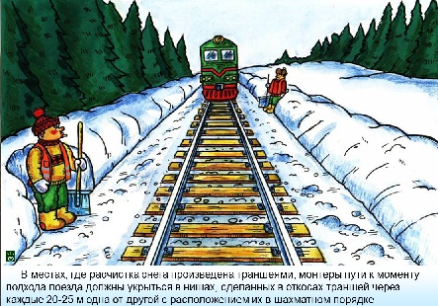
- Не играй на ж/д путях и не ходи по ним! Нельзя пересекать железнодорожные пути там, где это удобно или в желании сократить время. Обязательно убедись после прохода поезда одного направления, в отсутствии поезда встречного направления. Не переходи ж/д пути в наушниках, не пользуйся мобильным телефоном во время перехода через ж/д пути.

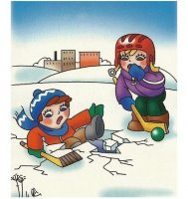
- Не играй на водоёмах - не выходи на лёд. Безопасный лед - прозрачный, толщиной не менее 10-12 см. Молочно-белого цвета лед вдвое слабее прозрачного. Самый опасный - ноздреватый лед, образовавшийся из смерзшегося снега. Особенно опасен тонкий лед, припорошенный снегом.

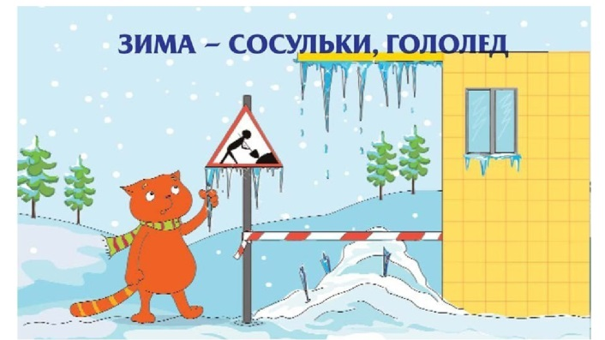
- Не ходи под крышами и козырьками домов, может упасть сосулька или обвалиться снег! Будь осторожен во время гололеда! Старайся идти по краю дороги или по посыпанной песком части дороги. В момент падения старайся сгруппироваться, чтобы не удариться головой (лучше падать на бок). Не прыгай в сугроб, под снегом могут быть урны, лавки. Возможны ушибы и сотрясения.

- Не гуляй в промокшей одежде и мокрой обуви. Не сиди и не лежи на снегу. Не находись долго на улице в сильный мороз, ветер и метель! Возможно обморожение. Наиболее чувствительны к ее действию нос, уши, кисти и стопы, особенно пальцы, которые слабее защищены от холода одеждой и находятся в самых неблагоприятных условиях кровообращения, как наиболее отдаленные от сердца.

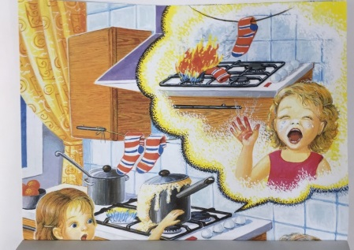
- Осторожно пользуйся газовой плитой, электроприборами, не оставляй их без присмотра. Не дотрагивайся до проводов и электроприборов мокрыми руками. Не играй со спичками, зажигалками, свечами. Не пользуйся без взрослых горючими жидкостями (растворителем, ацетоном, керосином, бензином). Не включай в одну розетку более трех электроприборов.
- Не используй петарды, колющие, режущие взрывоопасные предметы - это опасно для твоего здоровья. Нельзя использовать пиротехнические игрушки в жилых помещениях, под низкими навесами и кронами деревьев. Нельзя поджигать фитиль держа его возле лица, использовать пиротехнику при сильном ветре, подходить ближе, чем на 15 метров к зажженным фейерверкам. Недопустимо направлять ракеты и петарды на людей, бросать их под ноги.

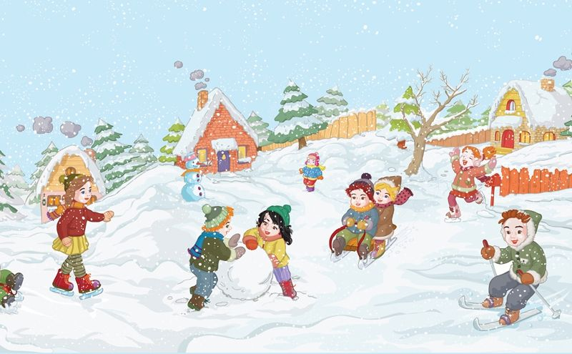
- Больше гуляй на свежем воздухе, встречайся с друзьями.

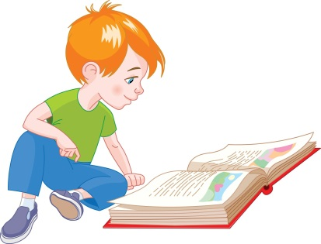
- Не засиживайся перед телевизором и компьютером. Читай книги, посещай кружки, занимайся дополнительно по школьным предметам.

- Не общайся с незнакомыми людьми, не приглашай их в дом. Не трогай бесхозные сумки, пакеты или коробки.
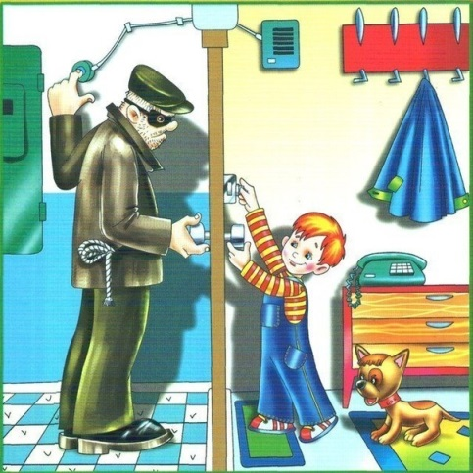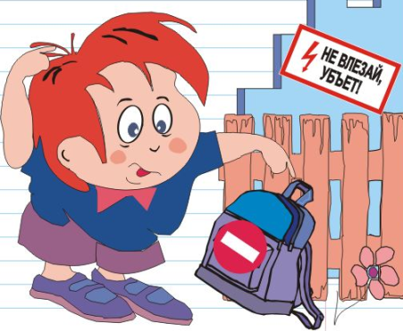
- Помогай младшим и старшим. Без разрешения родителей не уходи далеко от дома, если нужно уйти – предупреди родителей.
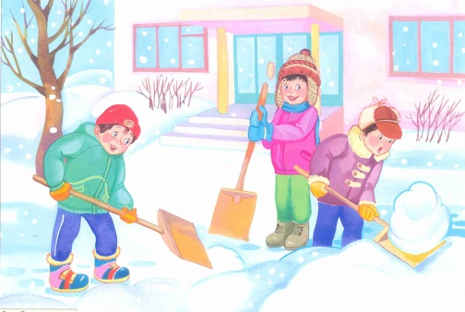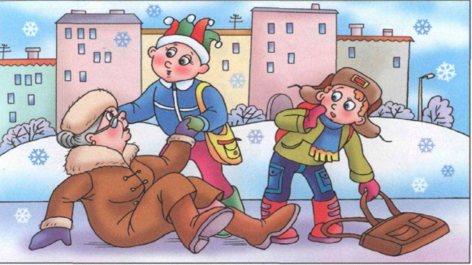
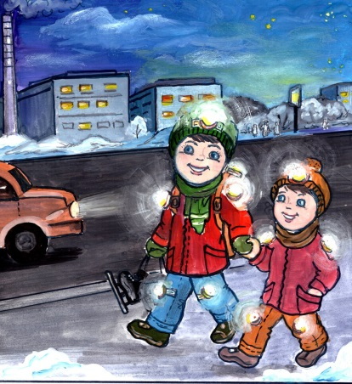
- Соблюдай правила поведения в общественных местах. Не находись на улице, в общественных местах после 22 часов.

- Не употребляй спиртные напитки, табачные изделия, другие психотропные вещества.
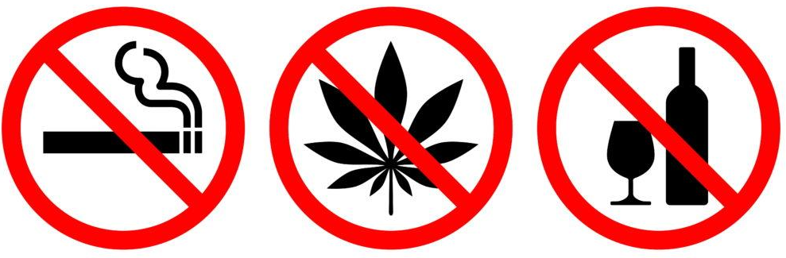

При соблюдении всех этих несложных правил надеемся, что каникулы твои пройдут весело, разнообразно и не принесут никаких неприятных ощущений.

Помни! Тебя всегда ждут дома и в школе!

